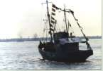

Suprafata 413.488 Km²
Adancime medie 1.271 m
A treia mare ca suprafata in Europa, dupa Marea Mediterana si cea a Nordului, Marea Neagra scalda cu valurile ei uscatul sud-estic al Romaniei. Se poate spune ca aici incepe marea. Sau ca aici se termina.
Au trecut mai bine de 2 500 de ani de cand grecii din Milet, in calatoriile lor pe mare, erau atrasi de adapostul oferit de golful Marii Negre, cunoscuta atunci sub numele de Pontus Euxinus. Incalzita de soare in fiecare vara, aceeasi Mare Neagra atrage acum vizitatori de pe toate meridianele, pe care-i uneste un lucru: dragostea de mare.
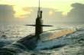
In totalitatea lui, litoralul romanesc al Marii Negre are o lungime de 245 km (153 de mile) si se intinde intre bratul Chilia al Dunarii, la nord, si granita cu Bulgaria, la sud. Este impartit in doua mari sectoare: cel de nord, cu relief caracteristic de delta, cordoane litorale si lagune (intre Musura si capul Midia) si cel de sud, cu tarm ridicat, dominat de faleze, golfuri si promontorii (intre capul Midia si localitatea Vama Veche).
Clima maritima de litoral, cu influente mediteraneene in sud, este extrem de favorabila pentru iubitorii de veri lungi si insorite. Iulie si august sunt lunile cele mai fierbinti, cu o temperatura a aerului care poate atinge 26-28 de grade Celsius. Totusi, briza marina domoleste caldura, facand ca zilele sa fie perfecte pentru plaja, iar noptile placute si racoroase. Temperatura medie de vara este de 22 grade Celsius.
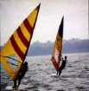
Situat la aproximativ aceeasi latitudine cu Venetia si Nisa, litoralul romanesc rivalizeaza cu cel mediteranean, mai ales prin avantajul unei expuneri la soare de pana la 10-12 ore zilnic, ceea ce inseamna o medie anuala de aproximativ 2 400 de ore. Tarmul este orientat spre est, asigurand o luminozitate maxima pe timpul zilei si oferindu-le romanticilor posibilitatea de a contempla rasarituri si apusuri de soare superbe.
Plajele se intind pe mai bine de 82 de km si au o latime de 250 de m la Mangalia si Techirghiol si de 50-200 de m in rest. Nisipul auriu, renumit prin finetea sa, atinge in timpul verii temperatura de 45 de grade Celsius, fiind ideal pentru aeroterapie si bai de nisip. Ingemanarea dintre uscat si apa se face treptat, plajele coborand lin in mare si fiind adecvate copiilor sau celor care nu stiu sa inoate. Exista zone late de 100-200 de m unde apa nu depaseste 1 ? 1, 5m adancime, orice factor de risc fiind astfel eliminat.
Dar farmecul litoralului este dat in primul rand de mare. O mare supusa si blanda, de parca unica ei menire ar fi satisfactia turistilor. Generozitatea Marii Negre sta in mai multe aspecte. Avand o salinitate redusa in comparatie cu alte mari continentale (numai 17 %), turistii pot practica fara retinere sporturi sub-acvatice si nautice. Inotatorii pot sta si ei linistiti. Nu exista maree, si nici vietuitoare marine periculoase. In schimb, jocul delfinilor poate crea un adevar at spectacol pentru norocosii aventurieri.
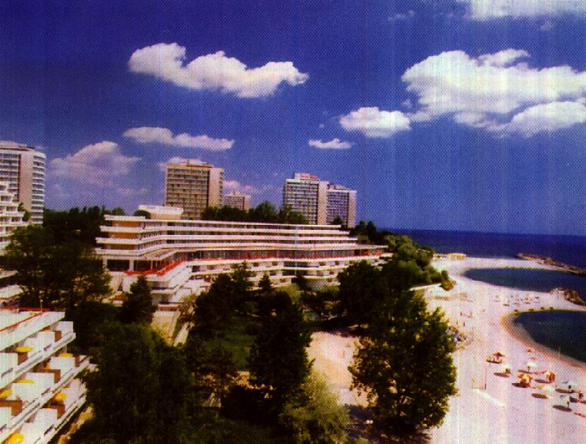
Acest intreg complex format din apa, nisip, aer si soare are efecte terapeutice, facand miracole cu cei care cauta un loc benefic pentru sanatate. Intensitatea mare a radiatiilor solare se spune ca are efect stimulativ si tamaduitor. Aerul este bine ionizat cu aerosoli marini, care, impreuna cu influenta valurilor, genereaza cure speciale de talasoterapie. Mai mult, unele statiuni sunt atat statiuni de agrement cat si statiuni de sanatate. De exemplu, Mangalia, Eforie Nord, Eforie Sud si Neptun ofera o larga varietate de tratamente balneo-climaterice, bai de namol, terapie cu minerale, precum si faimoasa cura cu Gerovital, produs romanesc pentru intinerire si revigorare al Dr. Ana Aslan. Cel mai renumit namol este namolul organogen din lacul Techirghiol, cu o extraordinara valoare curativa.

Odata cu apusul soarelui, litoralul se transforma brusc intr-o frenezie de culori, muzica si buna dispozitie. Barurile, cluburile si discotecile se dezmortesc si sunt gata de distractie. Nici o noapte nu e ca alta, tentatiile sunt numeroase si inepuizabile. Totusi, cateva repere sunt necesare pentru a servi ca punct de plecare pentru o noapte lunga si fierbinte.

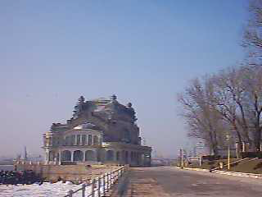
Litoralul romanesc al Marii Negre prezinta aspecte diferite. In nord, de la gura de varsare a bratului Musura si pana la Capul Midia (cca. 150 km), tarmul este jos, pe alocuri instabil, nisipos, cu dune si cordoane litorale, cu plaje largi. La sud de Capul Midia pana la granita cu Bulgaria, tarmul este inalt si abrupt (faleza), sapat in loess si depozite sarmatice, prezentand numai din loc in loc plaje (Mamaia, Agigea, Eforie Nord si Eforie Sud, Costinesti, Mangalia). Faleza a fost amenajata prin taluze de verdeata si diguri. Plajele litoralului romanesc al Marii Negre prin expunerea lor estica si prin nisipul fin, sunt foarte cautate in Europa.
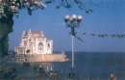
Clima litoralului romanesc al Marii Negre este temperat-continentala, cu usoare influente marine. Variatiile anuale si diurne ale temperaturii aerului sunt mai moderate decat in restul tarii (70 - 80 de zile de vara). Precipitatiile atmosferice sunt foarte variabile si se produc la intervale mari (400 – 700 mm annual). Vecinatatea marii si a uscatului favorizeaza formarea brizelor. Litoralul romanesc al Marii Negre este supus iarna viscolului (vanturile de nord-est). De-a lungul litoralului se pot deosebi doua nuante climatice:
- la nord de Capul Midia, evaporatii puternice ziua (Delta Dunarii si Complexul Razelm), care asigura umezirea aerului si duc la scaderea amplitudinilor termice
- la sud de Capul Midia, regimul temperaturii aerului este mai moderat si cu caracter marin mai pronuntat; vara, temperatura aerului este mai coborata decat in nord, iar iarna este mai ridicata.
Temperatura apei variaza sezonier (iarna, la tarm, minima coboara la 0 grade C ; vara,ajunge la 27-29 grade C ) ;intre iarna si vara, pe verticala, se inregistreaza o inversare a anotimpurilor pana la 75-100 m adancime ; catre fundul marii, temperatura este in jur de 7-9 grade C ;
Lumina patrunde pana la 200 m ; intensitatea scade invers proportional cu adancimea ;
Salinitatea apei este scazuta, mai ales in gurile de varsare ale DUNARII si ridicata in paturile adanci de apa ;
Oxigenarea apei variaza in functie de anotimp si adancimea apei : iarna , paturile superficiale sunt saturate in oxigen ; sub 150-200 m, oxigenul lipseste cu desavarsire,gazul solvit fiind mai ales, acid sulfhidric ;
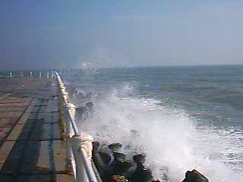
Miscarea apei inregistreaza curenti orizontali ( unii paraleli cu tarmul si altii in interior ), verticali (care vantura apa pe o grosime de 180-200 m ) si valurile produse de vant (4-5 m inaltime in timpul furtunilor) ;Nivelele de lucru
- local (Zona costiera romana; Dobrogea );
b) regional (Aria Marii Negre)
c) international (Alte proiecte GEF, IW: LEARN)
O caracteristica principala a litoralului romanesc este imbinarea dintre vechi si nou, dintre traditie si modernitate. Aceasta complementaritate da batranei Mari Negre un plus de farmec, trezindu-i amintiri de demult, de cand curajosii corabieri eleni poposeau la tarmul ei. O incursiune in istoria acestor locuri creioneaza un tablou complet al litoralului.
Un punct de plecare ar putea fi vizitarea vestigiilor celor trei colonii intemeiate de greci in secolele 7-6 inainte de Hristos. In nord, pe malul lacului Sinoe, se afla Histria, vestitul oras care a fost ridicat in urma cu peste 2 600 de ani. De fapt Histria este cea mai veche asezare urbana din tara, dar a fost scoasa la lumina incepand cu anul 1914, de sapaturile marelui istoric si arheolog Vasile Parvan. Coborand spre centru ajungeti la Tomis, in zilele noastre Constanta, cel mai important port la Marea Neagra. La Tomis si-a petrecut ultimii ani ai vietii marele poet latin Ovidiu. Statuia sa, creata de sculptorul Ettore Ferrari in 1887, poate fi admirata si astazi. Ramasitele vechii civilizatii se intalnesc in orasul de azi la tot pasul. Mai pot fi vazute resturile zidului roman care inchideau cetatea Tomisului sau edificiul roman cu mozaic, cel mai pretios complex arhitectural descoperit. Prin conceptia artistica si dimensiunile sale, mozaicul de la Constanta se numara printre primele de acest fel din lume. Alte marturii ale vechii civilizatii se gasesc in impozantul muzeu arheologic. La sud se afla Callatis , Mangalia de astazi (Callatis inseamna in limba greaca ?cea mai frumoasa?). Obiectele descoperite dovedesc activitatea artistica care se desfasura in aceasta cetate. Aici se gaseste cel mai vechi document latin din toata Europa de SE.
La aproape 100 km vest de litoral se afla un complex arheologic de o insemnatate deosebita, fiind unul dintre cele mai valoroase monumente antice romane de pe teritoriul tarii noastre. Este vorba de ruinele Monumentului triumfal Tropaem Traiani si vestigiile cetatii Tropaem Traiani, aflate in comuna Adamclisi din Dobrogea. Este un monument circular impresionant, construit pentru a comemora victoria imparatului Traian asupra dacilor. Ruinele sunt marturii de netagaduit ale vietii infloritoare de pe aceste meleaguri, iar scenele de pe metope sunt un adevarat izvor de informatii in piatra privind evenimentele petrecute pe teritoriul patriei, viata si infatisarea stramosilor romanilor.
Trecand de la antic la bahic, puteti sa includeti in excursiile prin imprejurimi si podgoriile care confirma renumele Romaniei de tara a vinurilor. Printre cele mai importante trebuie mentionate podgoria Murfatlar, care produce faimosul si aromatul vin cu acelasi nume si podgoria Sarica Niculitel.
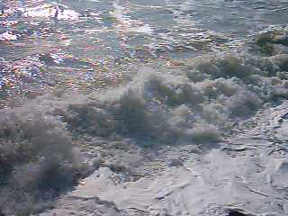
Pentru a intelege cat mai bine adevaratul spirit dobrogean, caracterizat printr-un amestec de influente romane, grecesti, macedonene si turcesti, vizitati centrele etnografice care vi-l dezvaluie prin expozitii de costume populare, ceramica, sculpturi, ornamente. Manastirile din Dobrogea, Cocos si Cilic-Dere trebuie si ele incluse in traseu. Totusi, a intra in contact cu localnicii, a poposi in casele lor si a lua parte la sarbatorile locale cu mancaruri traditionale, tuica si vin sunt cele mai bune mijloace de cunoaste in profunzime sufletul primitor al romanului.
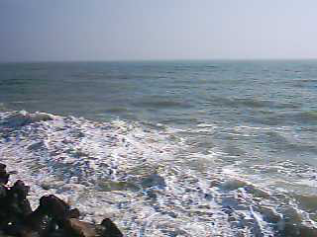
Sejurul pe litoral se poate continua intr-un mod extrem de placut. Fie printr-o excursie in Delta Dunarii, in universul ei misterios, fie printr-o vizita la legendarele manastiri pictate din Bucovina, fie printr-o excursie la Bucuresti. Mai mult, aventurierii pot pleca spre taramuri straine, in Bulgaria, Grecia si Turcia.
Marea Neagra reprezinta cea mai importanta zona turistica a tarii noastre cu o fauna si flora deosebit de atractive atit pentru turisti cit si pentru pescarii sportivi pe care-i intilnim in numar impresionant pe faleze, diguri sau in mici ambarcatiuni. In totalitatea lui, litoralul romanesc al Marii Negre se intinde pe o distanta de circa 245 km (153 de mile), de la rezervatiile naturale ale Deltei Dunarii la modernele centre de vacanta. In timp ce suprafata Deltei este protejata, partea sudica, cu o lungime de 72 km (45 de mile) a fost transformata intr-un lant de statiuni de litoral si balneoclimaterice.
Clima marina, cu veri fierbinti (temperatura medie in luna iulie de peste 22°C) si ierni blande fac ca aceasta zona sa fie atractiva pe tot parcursul anului.
Apa Marii Negre este formata dintr-un amestec de ape dulci, aduse de afluentul sau principal Dunarea alaturi de riurile din Romania si ape sarate venite din Marea Mediterana. Ca urmare a acestor straturi de salinitate diferita exista si o fauna variata atit pe adincime cit si pe intrega intindere a Marii Negre. Platoul continental se poate delimita in trei zone:zona prelitorala - care se are o profunzime variabila de-a lungul tarmului unde adincimea este de pina la 12 m si care este expusa valurilor; zona este frecventata de pescari si rezultatele sunt bune dar nu si constante;
zona litorala - unde adincimea poate ajunge de la 12-70 m si unde pescuitul din ambarcatiuni este optim pina la max. 50 m adincime;
zona sublitorala - are o adincime de la 70 la 230 m unde apa este slab oxigenata cu consecintele de rigoare pentru pescuit.
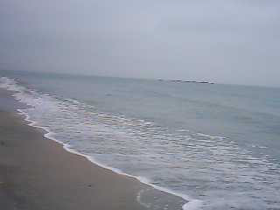
Speciile de pesti cele mai raspindite sunt: guvizii, chefal, cambula, morun, scrumbii, rindunica de mare, palamida, hamsii, calcan precum si alti pesti rapitori (specii de rechini care ating 15-20 kg ...). Toate aceste specii de peste vor fi prezentate in rubrica dedicata pestilor autohtoni.
Marea Neagra este o mare continentala situata intre Europa sud-estica si Asia mica care scalda tarmurile Romaniei pe o lungime de 245 km, Ucrainei,Turciei si Bulgariei. Prin sistemul de stramtori Bosfor-Marea Marmara-Dardanele comunica cu Marea Mediterana, iar prin stramtoarea Kerci cu Marea de Azov - mare care reprezinta de fapt o anexa a Marii Negre. Are in linii mari forma ovala si tarmuri putin crestate (cu exceptia peninsulei Crimeea), iar in partea de nord-vest are numeroase limanuri. Platforma continentala este foarte extinsa, mai ales in nord-vest, apoi adancimile cresc, ajungand in regiunea central-sudica la 2.425m.
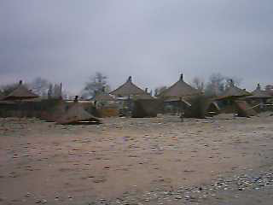
In Marea Neagra se varsa numeroase fluvii mari, ca: Dunarea, Nistru, Bug, Nipru, Rioni, Kizil-Irmak si de aceea salinitatea ei este scazuta (in medie 20-22 o/00) in comparatie cu cea a oceanului planetar.
Temperatura medie anuala in sectorul romanesc este de +12.5o C, depasind cu 2o C temperatura medie a aerului. Iarna temperaturile scad destul de mult, bat frecvent vanturile de nord-vest care provoaca valuri mari foarte periculoase pentru navigatie. In iernile mai reci, in zona litorala nordica Marea Neagra ingheata. Sub influenta vinturilor se formeaza un curent circular, dirijat de linia tarmurilor, care, datorita Peninsulei Crimeea, se impart in doua ramuri inchise: estica si vestica. Un curent de suprafata transporta prin Bosfor apele mai dulci ale Marii Negre spre Marea Mediterana; in adancime se formeaza un curent copmensator, care transporta in sens contrar ape cu salinitate mare. Din cauza lipsei de circulatie verticala, la adincimi mai mari nu patrunde suficient oxigen si predomina hidrogenul sulfurat.
In Marea Neagra traiesc circa 1.500 de specii de animale, in special nevertebrate, pesti (dintre care au mare importanta economica scrumbiile, palamida, hamsiile, stavrizii si in special sturionii, cu specii care exista numai in Marea Caspica, in Marea Neagra si in mai mica masura, in Marea Mediterana: morunul, nisetrul si pastruga), delfini si chair cateva foci in regiunea Capului Caliacra (Bulgaria).
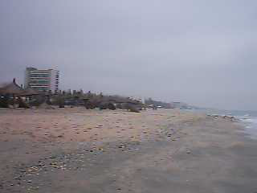
Din cele mai vechi timpuri Marea Neagra a constituit o cale de legatura prin intermediul careia populatia bastinasa din regiunile pontice a intrat in contact cu cultura miceniana. Incepind din sec. al VIII-lea i.e.n. pe tarmurile Marii Negre colonistii greci (care o numea Pontul Euxin) au intemeiat un numar de orase (Phanagoria, Kimmerike, Apolonia Pontica, Mesembria, Odessos, Callatis, Tomis, Histria, Tyras, Olbia, Chersones, Theodosia, Panticapaion, Dioscurias, Phasis, Trapezunt, Sinope, Heracleea Pontica, etc.) care au avut un important rol economic, politic si cultural contribuind la grabirea procesului descompunerii comunei primitive la triiburile locale. Dupa expeditia lui Pericle in Pont (437 i.e.n.) un rol preponderent in viata economica a bazinului Marii Negre l-a avut orasul Atena. Mai tarziu, in anul 88 i.e.n. regele Pontului, Mitriade al VI-lea, Eupator, devenise carmuitorul sau aliatul tuturor triburilor si popoarelor din jurul Marii Negre (cu exceptia Bitiniei), reprezentand o amenintare serioasa pentru influenta romana in Orient. La mijlocul secolului I i.e.n., Burebista, conducatorul statului dac incepator, si-a intins stapanirea asupra tarmului stang al Marii Negre, cuprins intre Nistru si Apollonia Pontica. Dobrogea a fost cucerita de romani si inclusa in provincia Moesia in anul 46 e.n. orasele de pe litoralul dobrogean al Marii Negre (Callatis, Tomis si Histria) au intrat astfel in stapinirea Romei, cunoscand o noua perioada de inflorire economica si culturala (perioada romana). Dominatia romana in bazinul Marii Negre a fost continuata de cea romano-bizantina (in secolele IV - VII e.n.), care, pentru a-si mentine stapanirea drumurilor comerciale din Marea Neagra, a trebuit sa infranga rivalitatea statului iranian al Sasanizilor, iar apoi pe cea a cnejilor rusi. Dupa cucuerirea Constantinopolului de catre cruciatii apuseni (1204), pe litoralul de sud al Marii Negre a aparut Imperiul de la Trapezunt. Din aceeasi perioada a inceput si patrunderea negutatorilor genovezi si venetieni, care pana la cucerirea turceasca si-au instituit monopolul comercial in bazinul Marii Negre. La sfarsitul secolului al XIV-lea, inceputul secolului al XV-lea, Marea Neagra constituia hotarul estic al Moldovei si al Tarii Romanesti. Dupa caderea Caffei, trecerea Crimeei sub suzeranitatea turceasca (1475) si caderea Chiliei si a Cetatii Albe in mana turcilor (1484), aproape intreg litoralul Marii Negre se afla in stapanirea Imperiului Otoman. In urma razboaielor ruso-turce din secolele XVIII - XIX, stapanirea turceasca s-a restrans continuu, pana ce, in urma primului razboi balcanic, in 1912, stapanirea asupra tarmurilor Marii Negre de catre statele riverane a capatat aproximativ configuratia actuala.
Marea Neagra este o importanta cale navigabila, legand regiunile riverane cu Marea Mediteran si prin aceasta cu oceanul planetar.
Principalele porturi: Constanta, Odesa, Herson, Tuapse, Novorossiisk, Poti, Batumi, Trabzon, Sinop, Varna, Burgas.
Litoralul Marii Negre constituie o importanta zona balneoclimatica; de-a lungul s-au dezvoltat numeroase statiuni de renume international: Mamaia, Eforie, Mangalia, Yalta, Soci, Suhumi, Batumi, Varna.
Litoralul romanesc al Marii Negre prezinta aspecte diferite. In nord, de la gura de varsare a bratului Musura si pana la Capul Midia (cca. 150 km), tarmul este jos, pe alocuri instabil, nisipos, cu dune si cordoane litorale, cu plaje largi. La sud de Capul Midia pana la granita cu Bulgaria, tarmul este inalt si abrupt (faleza), sapat in loess si depozite sarmatice, prezentand numai din loc in loc plaje (Mamaia, Agigea, Eforie Nord si Eforie Sud, Costinesti, Mangalia). Faleza a fost amenajata prin taluze de verdeata si diguri. Plajele litoralului romanesc al Marii Negre prin expunerea lor estica si prin nisipul fin, sunt foarte cautate in Europa.
Clima litoralului romanesc al Marii Negre este temperat-continentala, cu usoare influente marine. Variatiile anuale si diurne ale temperaturii aerului sunt mai moderate decat in restul tarii (70 - 80 de zile de vara). Precipitatiile atmosferice sunt foarte variabile si se produc la intervale mari (400 - 700 mm annual). Vecinatatea marii si a uscatului favorizeaza formarea brizelor. Litoralul romanesc al Marii Negre este supus iarna viscolului (vanturile de nord-est). De-a lungul litoralului se pot deosebi doua nuante climatice:
- la nord de Capul Midia, evaporatii puternice ziua (Delta Dunarii si Complexul Razelm), care asigura umezirea aerului si duc la scaderea amplitudinilor termice
- la sud de Capul Midia, regimul temperaturii aerului este mai moderat si cu caracter marin mai pronuntat; vara, temperatura aerului este mai coborata decat in nord, iar iarna este mai ridicata.

- Relieful se compune din forme de :
- Litoral
- Platforma continentala pana la oadancime de 200m
- Abruptul pana la 2000
- Platoul submarin sub 2000m

- adancimi mai mari de 2000m ocupa pareta cental-sudica a bazinului
- adancimi mai mici de 50m se extind numai in golful Odesei in Marea Azov
- adancimea maxima 2211m
- litoralul este putin sinuos
- dintre golfuri cel mai mare este golful Odesei
- cele importante insule :Scalin si Serpilor
- forma tarmului este diferita pe sectoare : foarte inalt si abrupt spre sud si est unde marea ia contact cu muntii ; tarm cu faleza nu prea inalta, la sud de Capul Midia si in dreptul Crimei ; tarm jos , cu plaje , cordoane litorale si chiar lagune in NV.

FAUNA
- care inoata in masa apei : meduze, scrumbii, chefali, calcani,morunul, nisetrul, cega, pastruga, rechini, delfini
- animale de fund : midii, stridii, crabi
- pe tarm : pescarusi

LITORALUL ROMANESC

Se intinde pe 244 km si are doua sectoare : unul cu faleza, situat la sud de Capul Midia si altul mai jos, de plaje la nord.

Litoralul nordic mai jos are ca specific :
- lagune: Razim, Sinoie, Golovita, Zmeica
- grinduri maritime: Crasnicol, saraturile, Caraorman, Letea

Litoralul sudic mai inalt are ca specific:
- faleze
- limane maritime: lacul Babadag
- limane fluvio-marine: Tasaul, Mangalia, Techirghiol.

